VYSVĚTLENÍ/ZMĚNA/DOPLNĚNÍ ZADÁVACÍ DOKUMENTACE

Č. 3
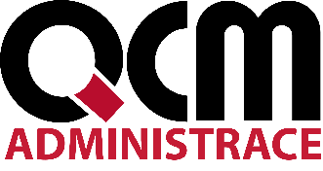
Veřejná zakázka
Poskytování služeb mobilního operátora pro město Kroměříž

Veřejná zakázka je zadávána dle zákona č. 134/2016 Sb., o zadávání veřejných zakázek, ve znění pozdějších předpisů (dále jen Zákon)

Druh zadávacího řízení | Otevřené řízení
Režim veřejné zakázky | Nadlimitní
Druh zakázky | Služby
Předpokládaná hodnota zakázky | 27.506.400,- Kč bez DPH
Adresa profilu zadavatele | https://ezak.mesto-kromeriz.cz/profile_display_2.html
Datum zahájení řízení | 9.4.2021


Zakázka je zadávána v certifikovaném elektronickém nástroji E-ZAK, který je dostupný na https://ezak.mesto-kromeriz.cz/

Zadavatel:  Město Kroměříž  se sídlem Velké náměstí 115/1  767 01 Kroměříž | Zastoupení podle § 43 Zákona:  QCM, s.r.o.  se sídlem Heršpická 813/5,  639 00 Brno  zapsaná v obchodním rejstříku  spisová značka C 40722 vedená u Krajského soudu v Brně
IČO: 00287351 | IČO: 26262525

V Kroměříži dne 16. 4. 2021

ÚVOD

Zadavatel Vám poskytuje v souladu s § 98 odst. 3 Zákona, tedy na základě předchozí žádosti dodavatele, vysvětlení zadávací dokumentace k výše uvedenému zadávacímu řízení.
Zároveň Zadavatel přistupuje ke změně zadávací dokumentace v souladu s § 99 odst. 1 Zákona.

VYSVĚTLENÍ/ZMĚNA/DOPLNĚNÍ ZADÁVACÍ DOKUMENTACE

Dotaz
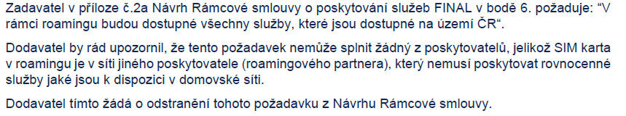

Odpověď

Zadavatel upravuje čl. I odst. 6 Přílohy č. 2a – Návrh Rámcové smlouvy o poskytování služeb.

Původní text:

Poskytovatel se zavazuje, že bude poskytovat služeb roamingu (hovory mimo území ČR) a mezinárodního volání za alespoň standartních technických podmínek, za kterých Poskytovatel poskytuje tyto služby třetím subjektům. V rámci roamingu budou dostupné všechny služby, které jsou dostupné na území ČR. Účastník požaduje, aby služby roamingu a mezinárodního volání zahrnovaly min. všechny evropské státy (včetně nečlenských států EU), Ruskou federaci a Spojené státy americké.

Nový text:

Poskytovatel se zavazuje, že bude poskytovat služeb roamingu (hovory mimo území ČR) a mezinárodního volání za alespoň standartních technických podmínek, za kterých Poskytovatel poskytuje tyto služby třetím subjektům. V rámci roamingu budou dostupné všechny služby v co nejvyšší možné míře, které jsou dostupné na území ČR. Účastník požaduje, aby služby roamingu a mezinárodního volání zahrnovaly min. všechny evropské státy (včetně nečlenských států EU), Ruskou federaci a Spojené státy americké.

PODPIS

Zadavatel:  Město Kroměříž  se sídlem Velké náměstí 115/1  767 01 Kroměříž | Mgr. Veronika Kučerová  podepsáno elektronicky na základě plné moci
IČO: 00287351

